ELEKTRO  DODAVATEL: |  | výměna osvětleni do třid 2.NP
Eltis elektro s.r.o. | Datum: | 20.05.2025
Maršov 190, 664 71 Maršov  IC: 17099536 | Platnost do: | 02.06.2025
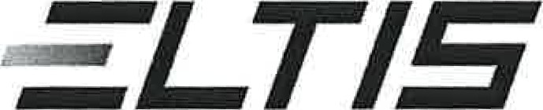 CENOVÁ NABÍDKA č. 250010
Dit: CZ17099536 tel.: | Způsob platby: | bankovním převodem
e-mail: info@eltis.cz | Banka:
 | Číslo účtu:
Společnost zapsané v obchodním rejstříku vedeném Krajsk9m soudem v Brně, oddíl C, vložka 128588
ODBÉRATEL: Střední škola F. D. Roosevelta Brno, příspěvková organizace |  | Kontaktní osoba:
Křižíkova 1694/11, 612 00 Brno |  | tel.:
IC: 00567191 DIC: |  | e-mail: |  |  | skola@ssfdr.cz
NÁZEV | MNOŽSTVÍ |  | MJ | CENA/MJ |  | CELKEM BEZ DPH
SVÍTlDLO LED 37W 4300LM 4000K, 1200MM, ALDP + OMEGA | 67 |  | ks | 719,97 KE |  | 15 237,99
recyklační poplatek |  |  | ks | 14,50 Kt |  | 971,50 Kt
SVÍTlDLO LED 35W 4500LM 4000K ASYMETR. NESTMÍVATEL. |  |  | ks | 1 683,76 KE |  | 28 623,92 KE
recyklační poplatek |  |  | ks |  |  | 246,50
CYKY-J 3x1 | 100 |  | m | 20,00 KC |  | 2 OOO,OO KE
spojovací materiál |  |  | kpl | 8 400,00 KE |  | 8 400,00 Kt
demontáž, montáž, likvidace, úklid |  |  | kpl | 132 150,00 |  | 132 150,00 KC
Celkem bez DPH | 287 629,91
DPH 21% | 60 402,28
Celkem s DPH | 348 032,19

